INSTITUTO FEDERAL DE EDUCAÇÃO, CIÊNCIA E TECNOLOGIA DO RIO GRANDE DO NORTE
CURSO SUPERIOR DE TECNOLOGIA EM PROCESSOS QUÍMICOS

JOSÉ VILQUE GALDINO SARMENTO

ANÁLISE DA QUALIDADE DO DIESEL S10 B(B15) COMERCIALIZADOS EM POSTOS DE COMBUSTÍVEIS DA REGIÃO DA COSTA BRANCA/RN

MACAU
2026
JOSÉ VILQUE GALDINO SARMENTO

ANÁLISE DA QUALIDADE DO DIESEL S10 B(B15) COMERCIALIZADOS EM POSTOS DE COMBUSTÍVEIS DA REGIÃO DA COSTA BRANCA/RN

Trabalho de conclusão de curso apresentado ao Curso tecnologia em Processos Químicos do Instituto Federal de Educação, Ciência e Tecnologia do Rio Grande do Norte, em cumprimento às exigências legais como requisito parcial à obtenção do título de Tecnólogo em Processos Químicos.
Orientador: Prof. Dr. Igor Micael Alves Uchôa

MACAU
2026

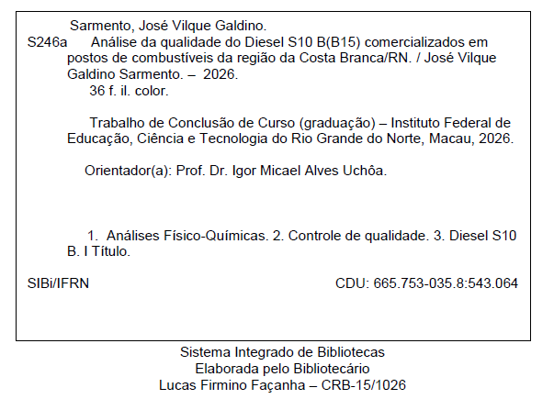

ANÁLISE DA QUALIDADE DO DIESEL S10 B(B15) COMERCIALIZADOS EM POSTOS DE COMBUSTÍVEIS DA REGIÃO DA COSTA BRANCA/RN

Trabalho de conclusão de curso apresentado ao Curso tecnologia em Processos Químicos do Instituto Federal de Educação, Ciência e Tecnologia do Rio Grande do Norte, em cumprimento às exigências legais como requisito parcial à obtenção do título de Tecnólogo em Processos Químicos.

Aprovado em: / /

Banca Examinadora

Prof. Dr. Igor Micael Alves Uchôa - Orientador
Instituto Federal de Educação, Ciência e Tecnologia do Rio Grande do Norte

Prof. Dr. Glauco Soares Braga
Examinador Instituto Federal de Educação, Ciência e Tecnologia do Rio Grande do Norte

Prof. Esp. Vitoriano Luis de Oliveira
Examinador Instituto Federal de Educação, Ciência e Tecnologia do Rio Grande do Norte

AGRADECIMENTOS

Primeiramente, agradeço a Deus, por me conceder saúde, força, sabedoria e perseverança para superar os desafios encontrados ao longo desta jornada e por permitir a conclusão de mais uma importante etapa da minha vida.
À minha mãe, Maria das Neves, minha maior fonte de inspiração e exemplo de força, dedicação e honestidade. Seu amor incondicional, seus ensinamentos, suas orações e seu apoio constante foram essenciais para que eu nunca desistisse dos meus objetivos. A ela dedico esta conquista, como forma de reconhecimento por tudo o que representa em minha vida.
Ao meu orientador, Prof. Dr. Igor Micael Alves Uchôa, pela confiança depositada, pela orientação segura, pela disponibilidade e pelas valiosas contribuições ao longo do desenvolvimento desta pesquisa. Seus ensinamentos e incentivo foram fundamentais para a realização deste trabalho e para meu crescimento acadêmico e profissional.
Aos professores do Curso Superior de Tecnologia em Processos Químicos do Instituto Federal de Educação, Ciência e Tecnologia do Rio Grande do Norte – Campus Macau, pelos conhecimentos compartilhados, pela dedicação ao ensino e por contribuírem significativamente para minha formação acadêmica e profissional.
Por fim, agradeço a todos que, direta ou indiretamente, contribuíram para a realização deste trabalho e para a conclusão desta importante etapa da minha vida acadêmica.

RESUMO

O óleo diesel é um dos combustíveis mais utilizados no Brasil, sendo empregado nos setores de transporte, industrial e energético. Dessa forma, o controle de qualidade do Diesel S10 B(B15) torna-se essencial para garantir a segurança operacional, o desempenho dos motores e o atendimento às especificações estabelecidas pela Agência Nacional do Petróleo, Gás Natural e Biocombustíveis, (ANP). Nesse contexto, o presente trabalho teve como objetivo de avaliar a qualidade do Diesel S10 B(B15) comercializado em postos de combustíveis na Região da Costa Branca/RN, por meio da realização de análises físico-químicas em amostras coletadas em seis postos revendedores. Os parâmetros analisados incluíram aspecto visual, cor, massa específica a 20 °C, condutividade elétrica, ponto de fulgor, teor de água e teor de biodiesel. As análises foram realizadas em laboratório privado de análises físico-químicas, utilizando metodologias normatizadas pela ASTM, ABNT, e EN. A comparação dos resultados com os limites estabelecidos pela Resolução ANP nº 968/2024 evidenciou que todas as amostras analisadas atenderam às especificações de qualidade para os parâmetros avaliados, incluindo ponto de fulgor, massa específica, teor de água, condutividade elétrica e teor de biodiesel. Dessa forma, conclui-se que o Diesel S10B(B15) comercializado nos postos avaliados apresentou conformidade com os requisitos de qualidade exigidos pela legislação vigente, evidenciando condições adequadas para sua comercialização e utilização.

Palavras-chave: Análises Físico-Químicas; Controle de Qualidade; Diesel S10 B.

ABSTRACT

Diesel fuel is one of the most widely used fuels in Brazil, serving the transportation, industrial, and energy sectors. Consequently, quality control for Diesel S10 B(B15) is essential to ensure operational safety, engine performance, and compliance with specifications established by the National Agency of Petroleum, Natural Gas and Biofuels (ANP). In this context, this study aimed to evaluate the quality of Diesel S10 B sold at service stations in the Costa Branca region of Rio Grande do Norte (RN) by conducting physicochemical analyses on samples collected from six retail stations. The parameters analyzed included visual appearance, color, density at 20°C, electrical conductivity, flash point, water content, and biodiesel content. Analyses were performed at a private physicochemical testing laboratory using standardized methodologies from ASTM, ABNT, and EN. Comparing the results against the limits established by ANP Resolution No. 968/2024 revealed that all analyzed samples met quality specifications for the evaluated parameters, including flash point, density, water content, electrical conductivity, and biodiesel content. Thus, it is concluded that the Diesel S10 B (B15) sold at the evaluated stations complied with the quality requirements mandated by current legislation, demonstrating suitability for sale and use.

Keywords: Physicochemical Analyses; Quality Control; Diesel S10 B.
SUMÁRIO

1. INTRODUÇÃO 8
2. OBJETIVOS 10
2.1 Objetivo geral 10
2.2 Objetivo específico 10
3. REFERENCIAL TEÓRICO 11
3.1 Petróleo e derivados 11
3.2 Óleo diesel 11
3.3 Diesel S 10 B 12
3.4 Controle de qualidade de combustíveis 13
3.5 Parâmetros físico-químicos do Diesel S10 B(B15) 14
3.5.1 Aspecto visual e cor 14
3.5.2 Massa específica 15
3.5.3 Condutividade elétrica 15
3.5.4 Ponto de fulgor 15
3.5.5 Teor de água 16
3.5.6 Teor de biodiesel 16
4. METODOLOGIA 17
4.1 Caracterização da área de estudo 17
4.2 Caracterizações da pesquisa 17
4.2.1 Coleta das amostras 18
4.2.2 Procedimentos analíticos 18
4.2.2.1 Ponto de Fulgor 18
4.2.2.2 Teor de Água 19
4.2.2.7 Teor de Biodiesel 20
4.2.2.3 Massa Específica 22
4.2.2.4 Condutividade elétrica 22
4.2.2.5 Aspecto visual 24
4.2.2.6 Cor Visual 25
5. RESULTADOS E DISCUSSÃO 26
6. CONCLUSÃO 33
REFERÊNCIAS 35

INTRODUÇÃO

O petróleo é caracterizado como uma mistura complexa composta principalmente por hidrocarbonetos. Trata-se de uma substância oleosa, inflamável, com densidade inferior à da água, odor característico e coloração que pode variar do castanho-claro ao negro (CAMPOS, 2005). Após ser submetida a diferentes etapas de separação, transformação e tratamento, essa matéria-prima passa a originar diversos derivados, os quais apresentam aplicações variadas e diferentes valores comerciais no mercado (FARAH, 2012). A divisão do petróleo em diferentes frações ocorre a partir da diferença entre as temperaturas de ebulição dos diversos hidrocarbonetos que compõem essa mistura complexa.
De acordo com o Plano Decenal de Expansão de Energia para 2022, elaborado pelo Ministério de Minas e Energia no ano de 2013, o diesel se destaca como o principal derivado do petróleo, exercendo papel fundamental na economia do país devido à sua alta demanda. Esse consumo está diretamente ligado ao seu amplo uso no transporte rodoviário de carga e passageiros, como caminhões e ônibus, além de sua aplicação nos setores aquaviário, por meio de embarcações nacionais, e ferroviário. Entre os combustíveis comercializados no país, destaca-se o Diesel S10 B (B15), caracterizado pelo baixo teor de enxofre e pela adição obrigatório de biodiesel, conforme a Resolução CNPE nº 8, de 25 de fevereiro de 2025, o óleo diesel comercializado em todo o território nacional deve conter 15% de biodiesel em volume (B15). A incorporação do biodiesel ao diesel fóssil contribui para a utilização de uma fonte renovável de energia, para a melhoria da lubricidade do combustível e para a redução das emissões de poluentes atmosféricos, mantendo as propriedades necessárias ao desempenho dos motores do ciclo Diesel.
A qualidade do óleo diesel influencia diretamente o desempenho dos motores, a redução das emissões atmosféricas e a segurança operacional dos sistemas de armazenamento e distribuição. Dessa forma, torna-se essencial a realização de monitoramento constante para garantir que o combustível comercializado esteja em conformidade com as especificações estabelecidas pelos órgãos reguladores.
A Agência Nacional do Petróleo, Gás Natural e Biocombustíveis (ANP) é o órgão responsável pela regulamentação, fiscalização e controle das atividades integrantes da indústria do petróleo, do gás natural e dos biocombustíveis. No âmbito da comercialização de combustíveis, a Agência estabelece especificações técnicas, realiza ações de fiscalização e monitora o atendimento aos padrões de qualidade, visando garantir a proteção dos consumidores, a segurança operacional e a concorrência leal no mercado.
Como instrumento complementar às atividades de fiscalização, a ANP mantém o Programa de Monitoramento da Qualidade dos Combustíveis (PMQC), desenvolvido por laboratórios contratados mediante licitação pública. O programa realiza o monitoramento contínuo da qualidade da gasolina, do etanol e do óleo diesel comercializados em postos revendedores de todo o território nacional. Diferentemente das ações fiscalizatórias da Agência, o PMQC não possui caráter punitivo, tendo como principais objetivos acompanhar os indicadores da qualidade dos combustíveis, identificar possíveis focos de não conformidade e subsidiar o aperfeiçoamento das ações de fiscalização e regulamentação da ANP.
Entre os principais parâmetros avaliados no óleo diesel destacam-se o aspecto visual, a massa específica, o teor de água, a condutividade elétrica, o ponto de fulgor e o teor de biodiesel, os quais permitem verificar a conformidade do combustível com as especificações estabelecidas pela legislação vigente. Nesse contexto, o presente trabalho insere-se como uma avaliação da qualidade do Diesel S10B(B15) comercializado em postos de combustíveis localizados na Região da Costa Branca/RN, utilizando esses parâmetros para verificar a conformidade das amostras analisadas.

- OBJETIVOS

  - Objetivo geral

- Avaliar a qualidade do Diesel S10 B(B15) comercializado em postos de combustíveis da Região da Costa Branca/RN por meio da análise de parâmetros físico-químicos.

  - Objetivo específico

- Coletar amostras de Diesel S10B em seis postos de combustíveis da Região da Costa Branca/RN;
- Realizar análises físico-químicas das amostras coletadas;
- Comparar os resultados obtidos com os limites estabelecidos pela Agência Nacional do Petróleo, Gás Natural e Biocombustíveis (ANP);
- Avaliar a conformidade das amostras analisadas.

REFERENCIAL TEÓRICO

Petróleo e derivados
O petróleo é uma mistura complexa de hidrocarbonetos formada a partir da decomposição de matéria orgânica ao longo de milhões de anos, sob condições específicas de pressão e temperatura. É um recurso natural não renovável que desempenha papel fundamental na sociedade contemporânea, estando presente em uma ampla variedade de produtos utilizados no cotidiano. Desde a antiguidade, esse recurso vem sendo explorado e transformado em matérias-primas essenciais para diversos setores, contribuindo para a produção de itens como vestuário, embalagens, produtos alimentícios e combustíveis que movimentam veículos e impulsionam atividades econômicas (ATKINS; JONES, 2012).
A ampla utilização dos derivados de petróleo evidencia sua relevância para a sociedade moderna. Entretanto, por se tratar de um recurso finito e por estar associado a impactos ambientais significativos, sua exploração e consumo têm sido objeto de debates relacionados à sustentabilidade, à transição energética e ao desenvolvimento de fontes alternativas de energia.

Óleo diesel
O óleo diesel é um derivado do petróleo utilizado em motores de combustão interna e ignição por compressão.
Apresentando faixa de destilação normalmente compreendida entre 150 ºC e 400 ºC, sua composição é formada predominantemente por uma mistura complexa de hidrocarbonetos parafínicos e nafténicos, contendo ainda compostos olefínicos e aromáticos, além da presença, em menores concentrações, de enxofre, sais e água (QUELHAS, 2011). Sua principal aplicação acontece nos setores de transporte de cargas e passageiros, na agricultura, na geração de energia e em máquinas industriais, recorrente à sua elevada eficiência energética e capacidade de fornecer maior torque em paralelo com outros combustíveis.
Um dos principais problemas associados ao óleo diesel está relacionado ao fato de ser um combustível de origem não renovável e de elevado impacto ambiental.
Dessa forma, seu uso contínuo contribui para a intensificação de problemas ambientais, como o efeito estufa e a ocorrência de chuva ácida, em razão da liberação de poluentes provenientes de sua combustão, entre eles dióxido de carbono (CO₂), monóxido de carbono (CO), óxidos de nitrogênio (NOx), material particulado (PM) e compostos sulfurados (SOx) (ANP, 2020).
De acordo com a Resolução ANP nº 968/2024, o óleo diesel destinado ao uso rodoviário é classificado em Diesel A e Diesel B. O Diesel A corresponde ao combustível produzido em refinarias, centrais petroquímicas ou por formuladores, sem a adição de biodiesel. Já o Diesel B é obtido pela adição obrigatória de biodiesel ao Diesel A, em percentual definido pela legislação vigente. Atualmente, conforme estabelecido pela Resolução CNPE nº 8/2025, o óleo diesel comercializado em todo o território nacional deve conter 15% de biodiesel em volume (B15). A Resolução ANP nº 968/2024 também estabelece as especificações de qualidade para o óleo diesel, incluindo sua classificação quanto ao teor de enxofre. Nesse contexto, o Diesel S10 apresenta teor máximo de 10 mg/kg de enxofre, enquanto o Diesel S500 admite teor máximo de 500 mg/kg, sendo ambos destinados a diferentes aplicações e tecnologias de motores.

Diesel S 10 B

O diesel S-10 foi introduzido no mercado brasileiro em 2012, em decorrência de um Termo de Ajustamento de Conduta firmado em 2008 com o objetivo de reduzir a poluição atmosférica. Sua implementação está relacionada ao Programa de Controle da Poluição do Ar por Veículos Automotores (Proconve P7), criado pelo CONAMA, que estabelece limites para a emissão de poluentes e possui padrões semelhantes à norma europeia Euro 5. A partir de 2013, os novos motores de caminhões passaram a ser fabricados para utilizar exclusivamente esse combustível de baixo teor de enxofre, além da adição obrigatória de biodiesel em sua composição. Apesar disso, parte significativa da frota brasileira ainda utiliza tecnologias mais antigas.
O processo de hidrotratamento (HDT) é amplamente empregado na produção do diesel S10, principalmente por sua elevada eficiência na remoção de compostos sulfurados presentes no combustível. A exigência de novas especificações de qualidade, aliada ao aumento da demanda interna por diesel, impulsionou a instalação de novas unidades desse processo, capazes de operar com cargas mais pesadas e produzir combustíveis de maior qualidade, caracterizados por elevado índice de cetano, menor densidade e teores extremamente reduzidos de enxofre (BONFÁ, 2011).

Controle de qualidade de combustíveis

A qualidade dos combustíveis deve ser assegurada ao longo de toda a cadeia de abastecimento, desde a produção nas refinarias e usinas, passando pelas bases de distribuição, transporte e armazenamento, até a comercialização nos postos revendedores. Em cada uma dessas etapas, fatores como contaminação por água, presença de impurezas, degradação do produto, armazenamento inadequado e falhas operacionais podem alterar as propriedades físico-químicas do combustível e comprometer seu desempenho. Dessa forma, o controle de qualidade não se limita à identificação de fraudes ou adulterações, mas constitui um conjunto de procedimentos técnicos destinados a garantir que o combustível mantenha suas características dentro dos padrões especificados até o momento do abastecimento do consumidor final.
Nesse contexto, cabe à Agência Nacional do Petróleo, Gás Natural e Biocombustíveis (ANP) estabelecer as especificações técnicas dos combustíveis, definir os métodos de ensaio aplicáveis e promover ações de fiscalização que assegurem a conformidade dos produtos comercializados. O atendimento a esses requisitos é essencial para garantir o desempenho dos motores, reduzir emissões atmosféricas, preservar os sistemas de armazenamento e distribuição e proteger os direitos do consumidor (ANP, 2024).
Para a realização do monitoramento das especificações dos combustíveis, existe um programa específico destinado à execução dessas atividades, denominado Programa de Monitoramento da Qualidade dos Combustíveis (PMQC), foi criado pela ANP no ano de 1998, com o objetivo de cumprir o estabelecido no artigo 8º da Lei nº 9.478/1997, especialmente nos dispositivos relacionados à garantia da qualidade e ao abastecimento de combustíveis no mercado brasileiro.
Atualmente, o programa é regido pela Resolução ANP n° 904/2022. PMQC é responsável pelo acompanhamento dos indicadores gerais da qualidade dos combustíveis comercializados no país, tendo como finalidade identificar produtos que estejam em desacordo com as especificações técnicas definidas pela Agência. Entre seus principais objetivos, destaca-se a identificação de focos de não conformidade, contribuindo para orientar e aprimorar as ações de fiscalização no setor de abastecimento.
A avaliação da qualidade do óleo diesel é realizada por meio de ensaios físico-químicos padronizados, que permitem verificar se o combustível atende às especificações estabelecidas pela legislação vigente (ANP, 2024).

Parâmetros físico-químicos do Diesel S10 B(B15)

Para assegurar sua qualidade e desempenho, torna-se indispensável a avaliação de parâmetros físico-químicos que permitem verificar a conformidade do combustível em relação às especificações técnicas determinadas pelos órgãos reguladores.
As propriedades físico-químicas do óleo diesel estão diretamente relacionadas ao seu comportamento durante o armazenamento, transporte e utilização nos motores do ciclo Diesel. Alterações nessas propriedades podem indicar processos de degradação, contaminação ou não conformidade com as especificações técnicas, comprometendo o desempenho do combustível, aumentando o desgaste dos componentes do sistema de alimentação e favorecendo a ocorrência de falhas operacionais. Dessa forma, a determinação desses parâmetros constitui uma etapa essencial do controle de qualidade, permitindo avaliar se o combustível apresenta as características necessárias para sua comercialização e utilização de forma segura.
Entre os principais parâmetros analisados destacam-se o aspecto visual, a cor, a massa específica, a condutividade elétrica, o teor de água, o ponto de fulgor e o teor de biodiesel, propriedades que influenciam diretamente o processo de combustão, a eficiência energética, o desempenho dos motores, a segurança no armazenamento e transporte, além do controle das emissões atmosféricas.
Dessa forma, o monitoramento dessas características é fundamental para garantir a qualidade do diesel comercializado, prevenindo irregularidades e assegurando o atendimento aos padrões estabelecidos pela Agência Nacional do Petróleo, Gás Natural e Biocombustíveis (ANP).

Aspecto visual e cor

A avaliação do aspecto visual constitui uma análise preliminar importante para identificação de possíveis contaminações, presença de materiais em suspensão, turbidez ou separação de fases no combustível. Segundo o PMQC, o aspecto visual funciona como um indicativo da qualidade do combustível e de possíveis contaminações (ANP, 2024).

Massa específica

Trata-se de uma propriedade fundamental, que pode ser correlacionada com diversas outras propriedades físico-químicas, auxiliando a caracterização do combustível. Valores fora das especificações podem influenciar diretamente o desempenho energético e operacional do combustível. A ANP estabelece valores limites de massa específica a 20 ºC para cada tipo de diesel e sua análise segue a metodologia da ASTM D4052, valores elevados de massa específica podem aumentar a produção de poluentes, enquanto valores inferiores aos especificados podem favorecer perda de potência do motor e aumento do consumo de combustível (ANP, 2024).

Condutividade elétrica

A condutividade elétrica está relacionada à capacidade do combustível de dissipar cargas eletrostáticas geradas durante as operações de armazenamento, bombeamento e transferência. O controle desse parâmetro é fundamental para minimizar riscos operacionais associados à geração e ao acúmulo de eletricidade estática, reduzindo a possibilidade de ocorrência de descargas capazes de provocar ignição na presença de vapores inflamáveis. De acordo com a Resolução ANP nº 968/2024, o óleo diesel deve apresentar condutividade elétrica mínima de 25 pS/m, valor considerado suficiente para garantir a dissipação das cargas eletrostáticas e proporcionar maior segurança durante as operações de manuseio, transporte e abastecimento (ANP, 2024).

Ponto de fulgor

O ponto de fulgor constitui com outra importante propriedade físico-química, sendo definido como a menor temperatura em que líquidos inflamáveis passam a liberar gases e vapores capazes de entrar em combustão ao entrarem em contato com uma fonte de calor, podendo também indicar contaminação por produtos de menor ponto de ebulição. No entanto, após a retirada dessa fonte, a chama não permanece acesa, devido à quantidade insuficiente de vapores liberados para sustentar a combustão (SILVA et al., 2008). Além disso, esse parâmetro representa um fator essencial para a segurança dos combustíveis, especialmente em aspectos relacionados ao manuseio, ao transporte e ao armazenamento de derivados do petróleo (ANP,2024).

Teor de água

A presença de água no combustível pode ocasionar diversos problemas operacionais, incluindo corrosão, proliferação microbiológica e redução da eficiência da combustão. Além disso, teores elevados de água podem alterar o aspecto visual do combustível, provocar turbidez e comprometer a estabilidade do Diesel S10 B(B15) durante o armazenamento.

Teor de biodiesel

O teor de biodiesel corresponde à quantidade de biodiesel adicionada ao Diesel S10 A conforme percentual definido pela legislação vigente. Segundo o PMQC, a determinação do teor de biodiesel por infravermelho permite verificar o cumprimento da legislação referente à adição obrigatória de biodiesel ao óleo diesel (ANP, 2024). A presença adequada de biodiesel na mistura contribui para redução das emissões atmosféricas e fortalecimento do uso de fontes renováveis na matriz energética brasileira.

METODOLOGIA

Caracterização da área de estudo

A presente pesquisa tem como recorte espacial a região da Costa Branca, localizada no litoral norte do estado do Rio Grande do Norte. Essa área apresenta uma dinâmica espacial integrada por importantes eixos rodoviários e fluxos econômicos ligados à atividade salineira e petrolífera. Para fins de localização geográfica do estado e identificação das suas principais artérias de transporte e polos urbanos como Mossoró, Areia Branca e Macau, foi utilizado o mapa oficial disponibilizado pelo Instituto Brasileiro de Geografia e Estatística (IBGE, 2015) conforme apresentado na Figura 1.

Figura 1 – Localização da Região da Costa Branca/RN 
Fonte: IBGE (2015).

Caracterizações da pesquisa

A pesquisa realizada é classificada como quantitativa, visto que à exploratória e experimental das análises. O estudo foi realizado por meio da coleta de amostras de Diesel S10 B(B15) em seis postos de combustíveis, seguida da realização de análises físico-químicas em laboratório privado especializado. Os resultados foram comparados com os limites estabelecidos pela Resolução ANP n° 968/2024 e regulamentações vigentes.

4.2.1 Coleta das amostras
Foram coletadas seis amostras de Diesel S10 B(B15) em postos revendedores localizados em municípios da Região da Costa Branca/RN. A coleta foi realizada em 26 de maio de 2026 por meio de amostragem pontual do tipo corrida, utilizando recipientes de polietileno de alta densidade (PEAD) com capacidade de 1 litro. Após a coleta, as amostras foram identificadas, acondicionadas e transportadas para laboratório privado de análises físico-químicas, onde permaneceram armazenadas em condições adequadas até a realização dos ensaios. O acondicionamento das amostras pode ser visualizado na Figura 2.
Figura 2 – Amostra de Diesel S10 B(B15) identificada e acondicionada em envelope de segurança para transporte ao laboratório.

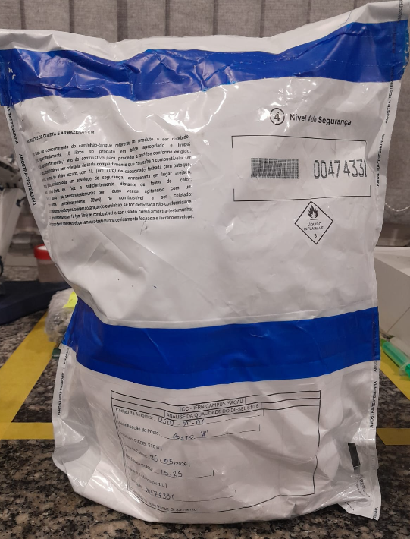
Fonte: Autoria própria (2026).

4.2.2 Procedimentos analíticos

4.2.2.1 Ponto de Fulgor

O ponto de fulgor foi determinado conforme a ASTM D93:2026, utilizando o método Pensky-Martens em vaso fechado. O ensaio consiste no aquecimento controlado da amostra sob condições padronizadas, determinando a menor temperatura na qual os vapores liberados entram em ignição momentânea na presença de uma fonte de ignição (ASTM INTERNATIONAL, 2026). Esse ensaio foi realizado utilizando-se o fulgorímetro Pensky-Martens de vaso fechado, modelo EL-PM/090-2, fabricado pela ELCAR. Durante o ensaio, a amostra foi aquecida de forma controlada e, em intervalos definidos pela norma, foi aplicada uma fonte de ignição até a determinação da menor temperatura capaz de provocar a ignição dos vapores. A Figura 3 apresenta o equipamento utilizado na realização do ensaio.

Figura 3 – Determinação do ponto de fulgor em amostra de Diesel S10 B(B15).
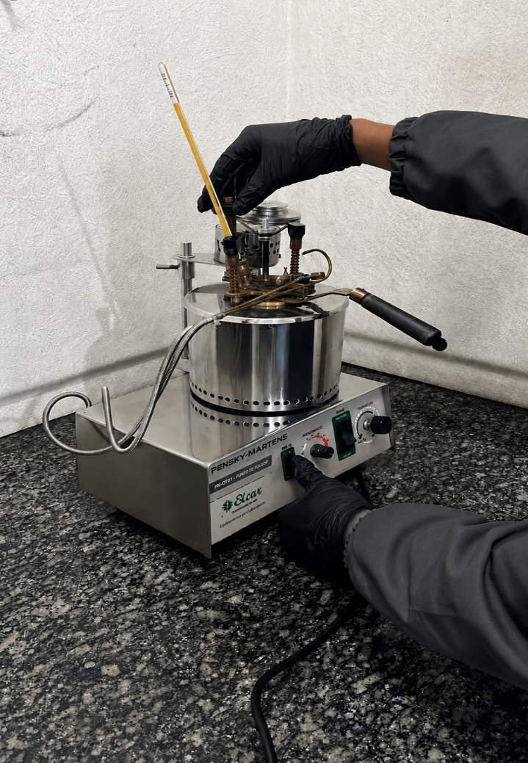
Fonte: Autoria própria (2026).

4.2.2.2 Teor de Água

O teor de água foi determinado conforme a ASTM D6304:2025. O método baseia-se na titulação Karl Fischer coulométrica, utilizada para a determinação de pequenas quantidades de água em derivados de petróleo. Nesse método, o iodo é gerado eletroquimicamente no interior da célula de titulação e reage quantitativamente com a água presente na amostra. A quantidade de água é determinada a partir da carga elétrica consumida durante a geração do iodo, sendo os resultados expressos em miligramas por quilograma (mg/kg) (ASTM INTERNATIONAL, 2025).
O ensaio foi realizado utilizando-se o titulador Karl Fischer coulométrico Metrohm 899 Coulometer. Inicialmente, o equipamento foi condicionado com o reagente Karl Fischer até atingir as condições de estabilidade estabelecidas pelo fabricante. Em seguida, uma alíquota da amostra foi introduzida na célula de titulação por meio de seringa apropriada. Durante a análise, o iodo foi gerado eletroquimicamente e reagiu quantitativamente com a água presente na amostra, permitindo que o equipamento determinasse automaticamente o teor de água em mg/kg. A Figura 4 apresenta o equipamento utilizado na realização do ensaio.

Figura 4 – Determinação do teor de água em amostra de Diesel S10 B(B15).
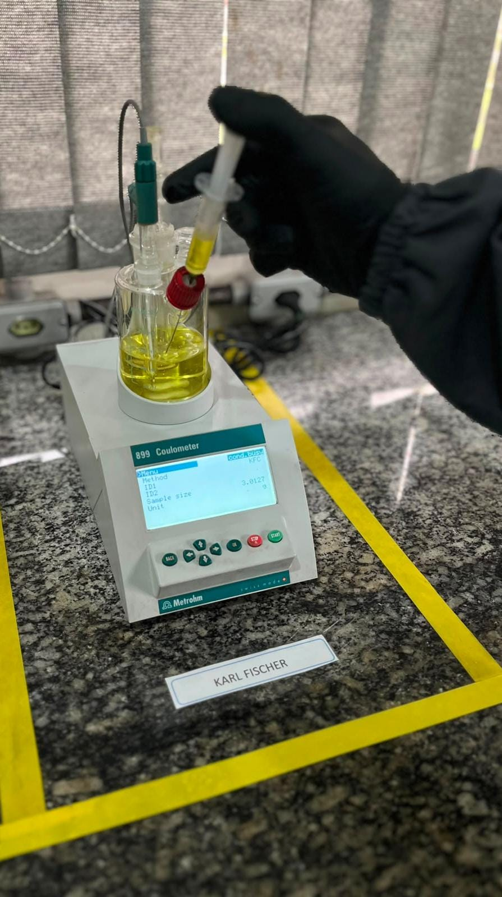

4.2.2.7 Teor de Biodiesel

O teor de biodiesel foi determinado conforme a norma EN 14078:2026. O método baseia-se na utilização da espectroscopia na região do infravermelho, técnica instrumental que permite quantificar o percentual de ésteres metílicos de ácidos graxos (FAME – Fatty Acid Methyl Esters) presentes na mistura diesel/biodiesel. A determinação é realizada por meio da absorção da radiação infravermelha em comprimentos de onda característicos dos grupos funcionais presentes no biodiesel, possibilitando a quantificação do seu teor na amostra analisada.
A avaliação desse parâmetro é de grande importância para o controle da qualidade do combustível, uma vez que o biodiesel influencia diretamente propriedades como lubricidade, estabilidade à oxidação, teor de água, massa específica e comportamento durante o armazenamento. Além disso, a determinação do teor de biodiesel permite verificar o atendimento aos percentuais de adição obrigatória estabelecidos pela legislação brasileira para o óleo diesel comercializado.
Os resultados foram expressos em percentual de biodiesel (% v/v) e posteriormente comparados com os limites estabelecidos pela regulamentação vigente. A conformidade desse parâmetro é fundamental para garantir o desempenho adequado dos motores, reduzir emissões atmosféricas e assegurar o cumprimento das especificações técnicas definidas pelos órgãos reguladores. A Figura 5 apresenta o equipamento utilizado na realização do ensaio.

Figura 5 – Determinação do teor de biodiesel em amostra de Diesel S10 B(B15) . 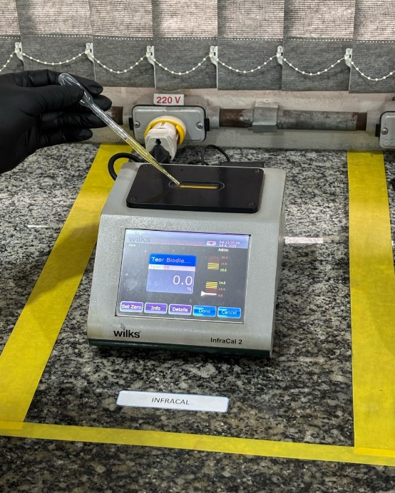
Fonte: Autoria própria (2026).

4.2.2.3 Massa Específica

A massa específica foi determinada conforme a ABNT NBR 7148:2014. O método consiste na medição da densidade da amostra por meio de densímetro de vidro, acompanhada da determinação da temperatura utilizando termômetro apropriado. Os valores obtidos foram corrigidos para a temperatura de referência de 20 °C, conforme previsto na metodologia, uma vez que a massa específica dos combustíveis varia em função da temperatura. Essa correção permite a padronização dos resultados e sua comparação com os limites estabelecidos pela legislação vigente, sendo os resultados expressos em quilogramas por metro cúbico (kg/m³) (ABNT, 2014). A Figura 6 apresenta as etapas da determinação da massa específica, incluindo a medição da temperatura da amostra e a leitura da densidade por meio de densímetro de vidro.

Figura 6 – Determinação da massa específica do Diesel S10 B(B15) a 20 °C.
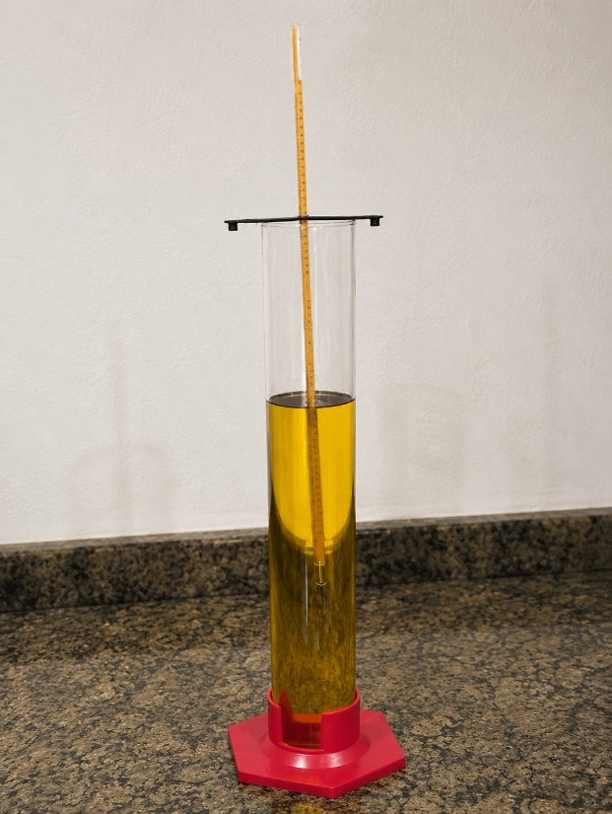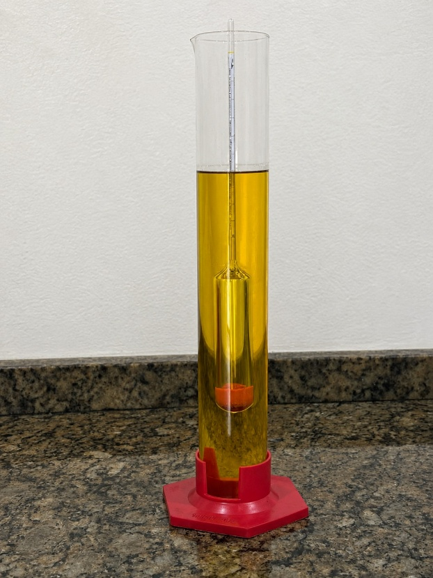
(a) Medição da temperatura da amostra. (b) Leitura da densidade utilizando densímetro de vidro
Fonte: Autoria própria (2026).

4.2.2.4 Condutividade elétrica

A condutividade elétrica foi determinada conforme a ASTM D2624:2024. O método consiste na medição da capacidade do combustível em conduzir corrente elétrica por meio da mobilidade dos íons presentes na amostra, sendo os resultados expressos em picosiemens por metro (pS/m). Esse parâmetro é de grande importância para a segurança operacional, uma vez que está diretamente relacionado à dissipação de cargas eletrostáticas geradas durante as operações de armazenamento, transferência, carregamento e abastecimento de combustíveis. Valores adequados de condutividade elétrica reduzem o risco de descargas eletrostáticas capazes de provocar ignição na presença de atmosferas inflamáveis (ASTM INTERNATIONAL, 2024).
A determinação foi realizada utilizando o condutivímetro para óleo Digimed, modelo DM-3P-PE2. Inicialmente, o equipamento foi verificado conforme as recomendações do fabricante e a amostra de Diesel S10 B(B15) foi homogeneizada antes da realização do ensaio. Em seguida, a célula de medição foi imersa na amostra, permanecendo em repouso até a estabilização da leitura. Ao término da análise, o equipamento forneceu automaticamente o valor da condutividade elétrica em pS/m. A Figura 7 apresenta o equipamento utilizado na realização do ensaio.
Figura 7 – Determinação da condutividade elétrica em amostra de Diesel S10 B(B15).
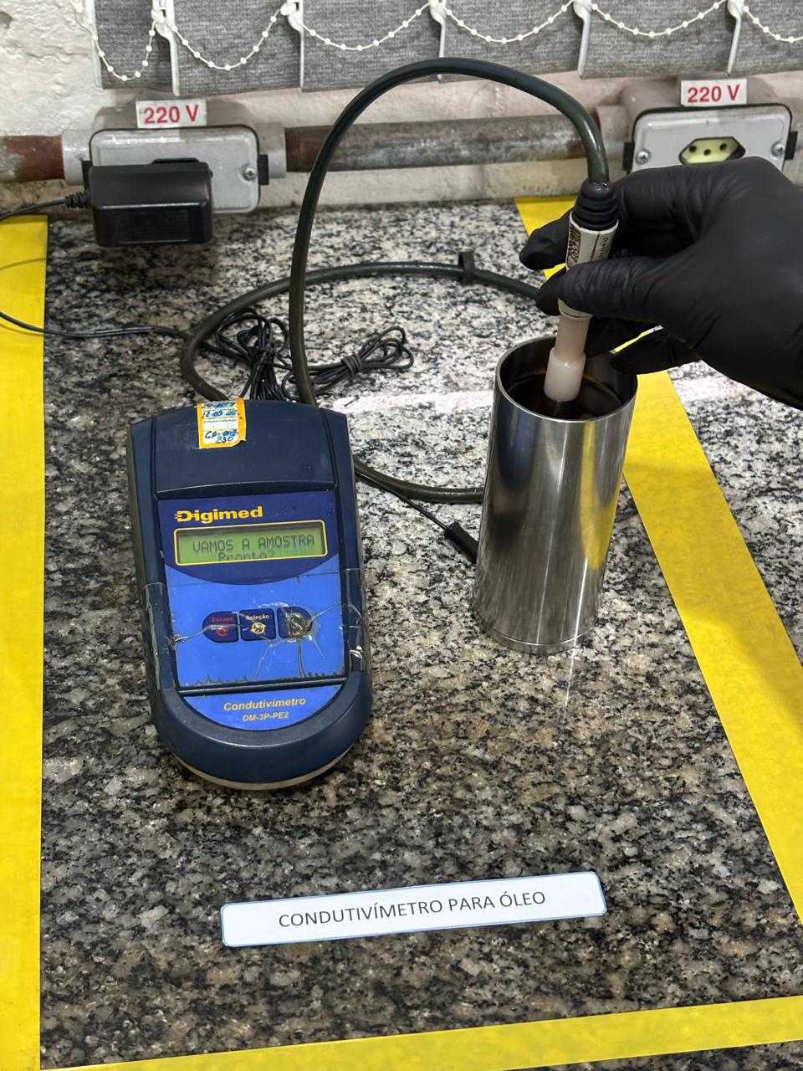
Fonte: Autoria própria (2026).

4.2.2.5 Aspecto visual
O aspecto visual foi determinado conforme a ABNT NBR 14954:2021, método utilizado para a avaliação qualitativa da aparência de combustíveis destilados. O ensaio consiste na inspeção visual da amostra, permitindo verificar sua limpidez, bem como a presença de água livre, material particulado e outras evidências de contaminação que possam comprometer a qualidade do combustível (ABNT, 2021).
A determinação foi realizada utilizando aproximadamente 900 mL da amostra de Diesel S10 B(B15), acondicionada em um recipiente de ensaio transparente com capacidade de 1 L. Inicialmente, a amostra foi avaliada quanto à sua limpidez. Em seguida, o recipiente foi agitado para promover a formação de um vórtice, sendo realizada nova inspeção visual para verificar a presença de material particulado em suspensão ou gotas de água abaixo do vórtice, conforme os critérios estabelecidos pela ABNT NBR 14954:2021. Ao final da inspeção, o aspecto visual da amostra foi registrado de forma qualitativa. A Figura 8 apresenta a realização do ensaio de avaliação do aspecto visual.
Figura 8 – Determinação do aspecto em amostra de Diesel S10 B(B15).
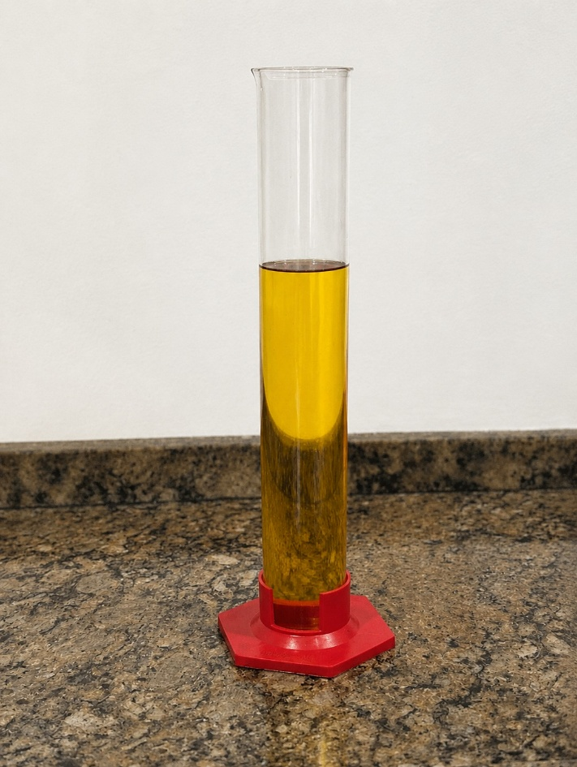
Fonte: Autoria própria (2026).

4.2.2.6 Cor Visual

A cor visual foi determinada por observação direta da amostra em recipiente transparente, avaliando sua coloração aparente e comparando-a com as características estabelecidas para o óleo diesel pela regulamentação vigente. Os resultados foram expressos de forma descritiva, conforme a coloração observada. A Figura 9 apresenta a realização do ensaio de avaliação da Cor.

Figura 9 – Determinação da Cor em amostra de Diesel S10 B(B15). 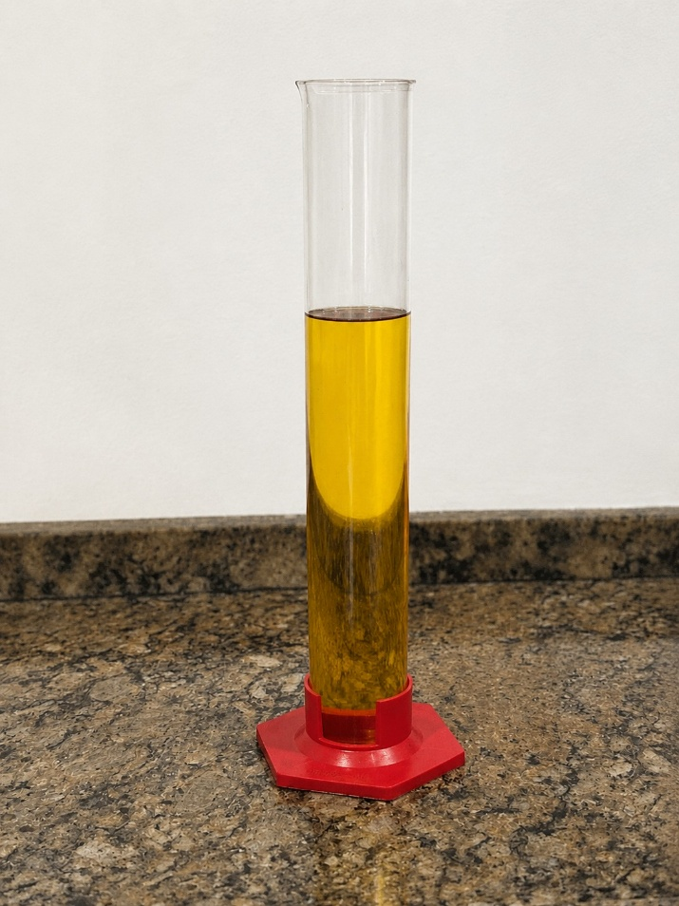
Fonte: Autoria própria (2026).

RESULTADOS E DISCUSSÃO

As análises físico-químicas foram realizadas em 05 de junho de 2026 em laboratório privado de análises. Durante a execução dos ensaios, foram registradas: temperatura ambiente de 22 °C, umidade relativa do ar de 40% e pressão atmosférica de 101,2 kPa. Os ensaios tiveram início às 13h00min e término às 19h45min.
Foram avaliados os parâmetros aspecto visual, cor visual, massa específica à 20°C, ponto de fulgor, teor de água, condutividade elétrica e teor de biodiesel. Os resultados obtidos foram comparados com os limites de especificação estabelecidos pela Resolução ANP nº 968, de 30 de abril de 2024.
Os ensaios foram realizados conforme as metodologias padronizadas descritas neste trabalho, empregando equipamentos adequados para cada determinação. Os resultados das análises qualitativas de cor e aspecto das amostras de Diesel S10 B (B15) são apresentados na Figura 10, enquanto os resultados dos parâmetros físico-químicos quantitativos são apresentados e discutidos por meio de gráficos nas seções subsequentes.
Figua 10 – Resultados das análises qualitativas das amostras de Diesel S10 B(B15).

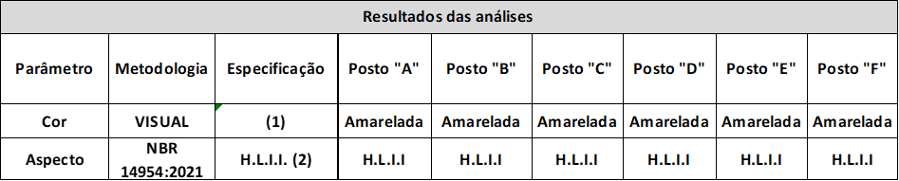

Fonte: Elaborado pelo autor (2026).

1) Usualmente de incolor à amarelada, podendo apresentar-se ligeiramente alterada para as tonalidades marrom e alaranjada devido à coloração do biodiesel.
(2) H.L.I.I. - Homogêneo, Límpido e isento de material particulado;
pS/m - Picosiemens por metro; kg/m³ - Quilograma por metro cúbico; °C - Graus Celsius; mg/kg - miligrama por quilograma

Os resultados da tabela 1 evidenciaram que todas as amostras atenderam aos requisitos de cor e aspecto estabelecidos pela Resolução ANP nº 968/2024, apresentando coloração amarelada característica e Homogêneo, Límpido e isento de material particulado (H.L.I.I.). Esses resultados indicam ausência de alterações visuais associadas à contaminação, degradação ou presença de materiais em suspensão, corroborando a conformidade das amostras quanto aos parâmetros qualitativos avaliados.
Os resultados da determinação do ponto de fulgor das amostras de Diesel S10 B(B15) são apresentados na Figura 11. As análises foram realizadas conforme a ASTM D93, utilizando o método de vaso fechado Pensky-Martens, sendo os valores obtidos comparados com o limite mínimo estabelecido pela Resolução ANP nº 968/2024.

Figura 11 – Ponto de fulgor das amostras de Diesel S10 B(B15).
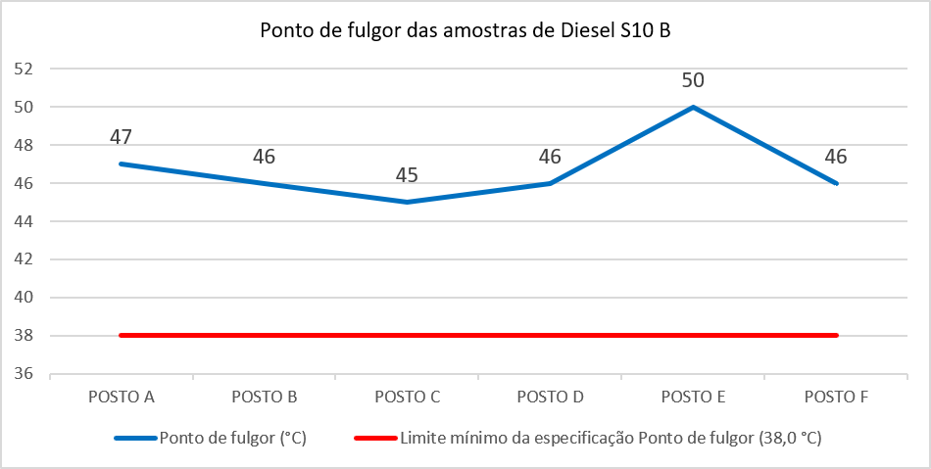
Fonte: Elaborado pelo autor (2026).

Os resultados demonstraram que todas as amostras apresentaram ponto de fulgor superior ao limite mínimo de 38 °C estabelecido pela Resolução ANP nº 968/2024, evidenciando conformidade com a especificação vigente. Esse parâmetro está diretamente relacionado à segurança durante o armazenamento, transporte e manuseio do combustível, uma vez que representa a menor temperatura na qual os vapores liberados podem formar uma mistura inflamável na presença de uma fonte de ignição. Valores de ponto de fulgor inferiores ao especificado podem indicar contaminação por combustíveis mais leves ou substâncias voláteis, aumentando os riscos de inflamabilidade e comprometendo a segurança operacional. Dessa forma, os resultados obtidos demonstram que as amostras avaliadas apresentam condições adequadas para sua comercialização e utilização, sob o ponto de vista da segurança.
Os resultados da determinação do teor de água das amostras de Diesel S10 B(B15) são apresentados na Figura 12. A quantificação foi realizada pelo método de titulação coulométrica de Karl Fischer, conforme a ASTM D6304, sendo os resultados expressos em miligramas por quilograma (mg/kg) e comparados com o limite máximo estabelecido pela Resolução ANP nº 968/2024.

Figura 12 – Teor de água das amostras de Diesel S10 B(B15).
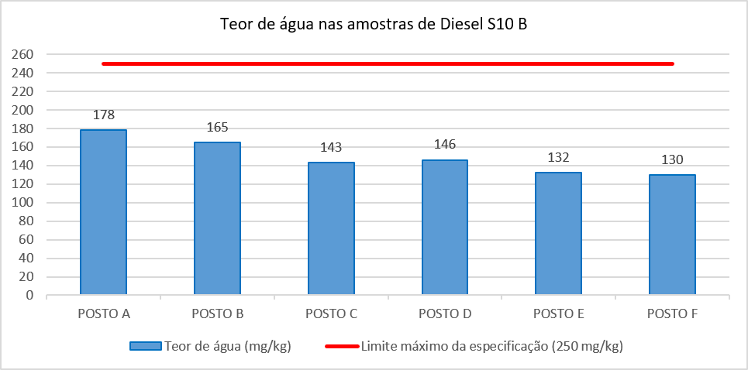
Fonte: Elaborado pelo autor (2026).

A Figura 12 apresenta os resultados do teor de água das amostras de Diesel S10 B(B15) coletadas nos postos avaliados. Observa-se que os valores variaram entre 130 mg/kg e 178 mg/kg, sendo o maior valor registrado no Posto A e o menor no Posto F. Apesar dessa variação, todas as amostras apresentaram resultados significativamente inferiores ao limite máximo de 250 mg/kg estabelecido pela Resolução ANP nº 968/2024.
A presença de água em combustíveis pode favorecer processos corrosivos, proliferação microbiológica e formação de depósitos no sistema de armazenamento e distribuição. Dessa forma, os resultados obtidos indicam condições adequadas de armazenamento e manuseio do combustível nos estabelecimentos avaliados, evidenciando conformidade com os requisitos de qualidade exigidos pela legislação vigente.
Os resultados da determinação do teor de biodiesel das amostras de Diesel S10 B(B15) são apresentados na Figura 13. As análises foram realizadas conforme a norma EN 14078:2026, permitindo quantificar o percentual de biodiesel presente na mistura e verificar sua conformidade com o teor de 15% (v/v) estabelecido pela Resolução CNPE nº 8/2025.

Figura 13 – Teor de biodiesel das amostras de Diesel S10 B(B15).

Fonte: Elaborado pelo autor (2026).

Os valores variaram entre 14,5 e 15,2% (v/v), permanecendo próximos ao percentual nominal de 15% estabelecido para o diesel B15. As pequenas variações observadas entre os postos são esperadas em processos de mistura, armazenamento e distribuição de combustíveis, não comprometendo a conformidade das amostras. Todos os resultados permaneceram dentro da faixa especificada pela regulamentação vigente, evidenciando atendimento aos requisitos de qualidade estabelecidos para comercialização do combustível. A proximidade dos resultados em relação ao valor nominal de 15% demonstra a adequada incorporação do biodiesel ao diesel fóssil, contribuindo para a manutenção das características físico-químicas exigidas para o combustível comercializado.
Os resultados da determinação da massa específica das amostras de Diesel S10 B(B15) são apresentados na Figura 14. Os valores obtidos foram corrigidos para a temperatura de referência de 20 °C, conforme estabelece a ABNT NBR 7148:2014, permitindo sua comparação com os limites especificados pela Resolução ANP nº 968/2024.
Figura 14 – Massa específica a 20 °C das amostras de Diesel S10 B(B15).
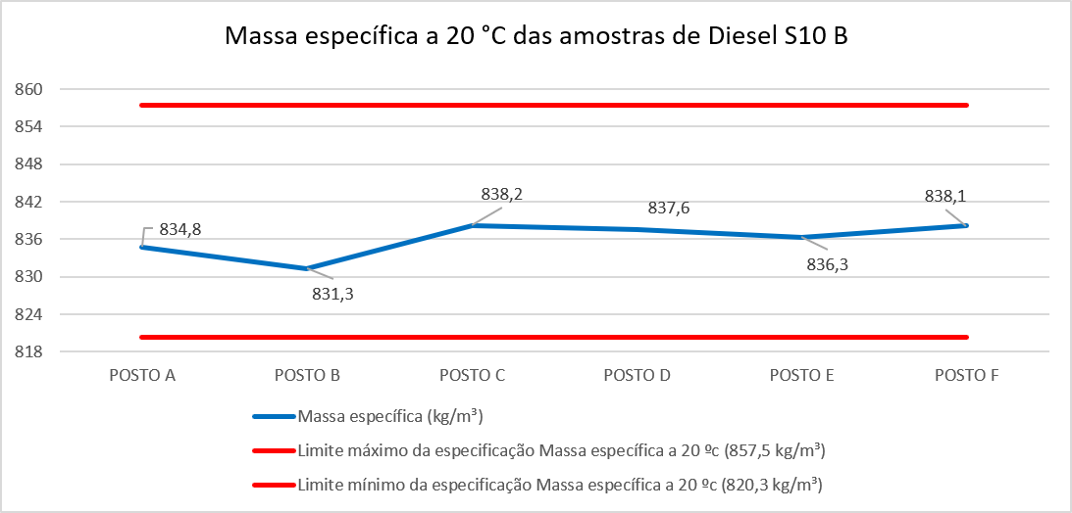
Fonte: Elaborado pelo autor (2026).

Observou-se que todas as amostras apresentaram valores de massa específica dentro da faixa especificada pela Resolução ANP nº 968/2024 para o Diesel S10 B(B15), compreendida entre 820,3 a 857,5 kg/m³ a 20 °C. As pequenas variações observadas entre as amostras são esperadas e podem estar relacionadas às diferenças naturais na composição do combustível, especialmente em função da proporção de hidrocarbonetos presentes e do teor de biodiesel incorporado à mistura. A conformidade desse parâmetro indica que as amostras avaliadas apresentam características compatíveis com os requisitos de qualidade estabelecidos para o combustível, contribuindo para o adequado funcionamento do sistema de injeção, para a eficiência da combustão e para o correto desempenho dos motores do ciclo Diesel.
Os resultados da determinação da condutividade elétrica das amostras de Diesel S10 B(B15) são apresentados na Figura 15. As análises foram realizadas conforme a ASTM D2624, sendo os valores obtidos comparados com o limite mínimo de 25 pS/m estabelecido pela Resolução ANP nº 968/2024.

Figura 15 – Condutividade elétrica das amostras de Diesel S10 B(B15).
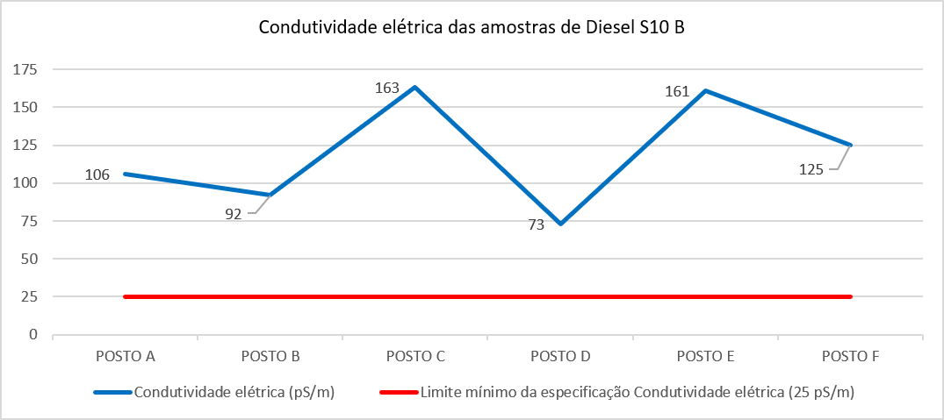
Fonte: Elaborado pelo autor (2026).

Os resultados demonstraram que todas as amostras apresentaram valores de condutividade elétrica superiores ao limite mínimo de 25 pS/m estabelecido pela Resolução ANP nº 968/2024, indicando conformidade com a especificação vigente. A condutividade elétrica é um parâmetro de segurança que expressa a capacidade do combustível de dissipar cargas eletrostáticas geradas durante operações de armazenamento, bombeamento, transporte e abastecimento. Valores inferiores ao especificado podem favorecer o acúmulo de cargas eletrostáticas, aumentando o risco de descargas elétricas e, consequentemente, de ignição na presença de vapores inflamáveis. Assim, os resultados obtidos demonstram que as amostras analisadas apresentam condições adequadas para dissipação dessas cargas, contribuindo para a segurança das operações de manuseio e comercialização do combustível.
Com o objetivo de proporcionar uma visão consolidada dos resultados obtidos, a Figura 16 apresenta a síntese dos parâmetros físico-químicos avaliados, os respectivos limites estabelecidos pela Resolução ANP nº 968/2024, os resultados obtidos e a situação de conformidade das amostras analisadas.

Figura 16 – Síntese dos resultados dos parâmetros avaliados no Diesel S10 B(B15).
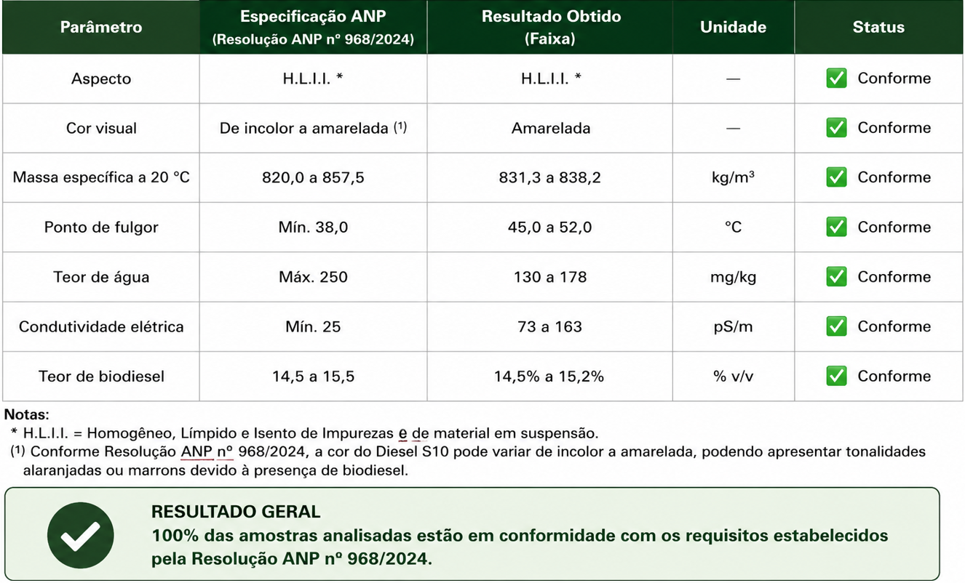
Fonte: Elaborado pelo autor (2026).

A análise conjunta dos resultados evidencia que todas as amostras de Diesel S10 B(B15) atenderam aos requisitos de qualidade estabelecidos pela regulamentação vigente. Os parâmetros qualitativos (aspecto visual e cor) apresentaram as características esperadas para o combustível, enquanto os parâmetros quantitativos (ponto de fulgor, teor de água, teor de biodiesel, massa específica e condutividade elétrica) permaneceram dentro das faixas especificadas pela legislação.
Esses resultados demonstram que o combustível comercializado nos postos avaliados apresentou conformidade em todos os ensaios realizados, indicando adequadas condições de armazenamento, distribuição e comercialização durante o período de realização da pesquisa.

CONCLUSÃO

O presente estudo teve como objetivo avaliar a qualidade do Diesel S10 B(B15) comercializado em postos de combustíveis da Região da Costa Branca/RN por meio da análise de parâmetros físico-químicos estabelecidos pela Agência Nacional do Petróleo, Gás Natural e Biocombustíveis (ANP).
Com base nos resultados obtidos, verificou-se que todas as amostras analisadas apresentaram conformidade com os limites especificados pela Resolução ANP nº 968/2024 para os parâmetros avaliados: ponto de fulgor, teor de água, condutividade elétrica, teor de biodiesel, massa específica, aspecto visual e cor. Os resultados indicam que os combustíveis comercializados nos postos avaliados apresentam qualidade adequada para comercialização e utilização, atendendo aos requisitos técnicos exigidos pela legislação vigente.
A conformidade observada demonstra a importância das atividades de monitoramento e controle de qualidade realizadas ao longo da cadeia de distribuição de combustíveis, contribuindo para a segurança operacional, o desempenho dos motores, a proteção dos consumidores e a redução de impactos ambientais.
Além dos resultados obtidos, a elaboração deste Trabalho de Conclusão de Curso possibilitou a aplicação integrada dos conhecimentos desenvolvidos ao longo da graduação em Tecnologia em Processos Químicos. Durante a pesquisa foram empregados conceitos de Química Analítica e Instrumentação Analítica na execução dos ensaios físico-químicos; de Química Orgânica na compreensão da composição e das propriedades do óleo diesel e do biodiesel; de Metrologia e Controle da Qualidade na utilização de métodos normalizados, calibração dos equipamentos e avaliação da conformidade dos resultados; de Estatística Aplicada na organização e interpretação dos dados experimentais; e de Segurança, Meio Ambiente e Saúde no desenvolvimento das atividades laboratoriais e na compreensão da importância do controle da qualidade dos combustíveis para a segurança operacional e a proteção ambiental. Dessa forma, o presente trabalho permitiu consolidar, de maneira prática e integrada, as competências técnicas e científicas desenvolvidas ao longo da formação acadêmica, evidenciando a contribuição do curso para a atuação profissional na área de controle da qualidade de combustíveis.
Por fim, conclui-se que o Diesel S10 B(B15) comercializado nos postos analisados da Região da Costa Branca/RN apresentou condições satisfatórias de qualidade durante o período de realização da pesquisa. Recomenda-se a continuidade do monitoramento periódico desses combustíveis, por parte dos orgãos competentes, visando garantir a manutenção dos padrões de qualidade exigidos e assegurar maior confiabilidade ao mercado consumidor.

REFERÊNCIAS

AGÊNCIA NACIONAL DO PETRÓLEO, GÁS NATURAL E BIOCOMBUSTÍVEIS (ANP). Programa de Monitoramento da Qualidade dos Combustíveis (PMQC). Rio de Janeiro: ANP, 2020. Disponível em: https://www.gov.br/anp. Acesso em: 20 jun. 2026.

AMERICAN SOCIETY FOR TESTING AND MATERIALS (ASTM). ASTM D2624:2024: Standard Test Methods for Electrical Conductivity of Aviation and Distillate Fuels. West Conshohocken, PA: ASTM International, 2024.

AMERICAN SOCIETY FOR TESTING AND MATERIALS (ASTM). ASTM D6304:2025: Standard Test Method for Determination of Water in Petroleum Products, Lubricating Oils, and Additives by Coulometric Karl Fischer Titration. West Conshohocken, PA: ASTM International, 2025.

AMERICAN SOCIETY FOR TESTING AND MATERIALS (ASTM). ASTM D93:2026: Standard Test Methods for Flash Point by Pensky-Martens Closed Cup Tester. West Conshohocken, PA: ASTM International, 2026.

ASSOCIAÇÃO BRASILEIRA DE NORMAS TÉCNICAS (ABNT). ABNT NBR 14954:2021: Combustíveis líquidos — Determinação do aspecto visual. Rio de Janeiro: ABNT, 2021.

ASSOCIAÇÃO BRASILEIRA DE NORMAS TÉCNICAS (ABNT). ABNT NBR 7148:2014: Petróleo e derivados de petróleo — Determinação da massa específica, densidade relativa e grau API — Método do densímetro. Rio de Janeiro: ABNT, 2014.
ATKINS, P. W.; JONES, L. Princípios de Química: questionando a vida moderna e o meio ambiente. 5. ed. Porto Alegre: Bookman, 2012. 914 p.

BONFÁ, Marcio Henrique Perissinotto. Diesel S10: Impacto sobre o Rendimento do Parque de Refino Brasileiro em 2020 e Propostas Mitigadoras. 2011. 158 f. Dissertação (Mestrado em Planejamento Energético) - Programa de Pós-graduação em Planejamento Energético, Universidade Federal do Rio de Janeiro, Rio de Janeiro, RJ, Brasil, 2011.

CAMPOS M. C. V., Estudo dos ácidos naftênicos do gasóleo pesado derivado do petróleo Marlim. 2005. 158f. Tese (Doutorado em Ciência dos Materiais) - Programa de Pós-Graduação em Ciência de Materiais, Universidade Federal do Rio Grande do Sul, Porto Alegre, RS, Brasil.

EUROPEAN COMMITTEE FOR STANDARDIZATION (CEN). EN 14078:2026: Liquid petroleum products — Determination of fatty acid methyl ester (FAME) content in middle distillates — Infrared spectrometry method. Brussels: CEN, 2026.

FAHIM et al., Introdução ao refino de petróleo. 1. Ed. Rio de Janeiro: Elsevier, 2012 FARAH, Marco A. Petróleo e Seus Derivados: Definição, Constituição, Aplicação, Especificações, Característica de Qualidade. 1ª ed., Rio de Janeiro: LTC, 2012.

IBGE. Rio Grande do Norte: político. Rio de Janeiro: IBGE, (2015). 1 mapa, colorido. Disponível em: ibge.gov.br. Acesso em: 19 jun. 2026.

KOZERSKI, G. R.; HESS, S. C. Estimativa dos poluentes emitidos pelos ônibus e microônibus de Campo Grande/MS, empregando como combustível diesel, biodiesel ou gás natural. Engenharia Sanitaria e Ambiental. v.11, p.113-117, 2006.

QUELHAS, A. D. et al. Processamento de petróleo e gás: petróleo e seus derivados, processamento primário, processos de refino, petroquímica, meio ambiente.2 ed. Rio de Janeiro: LTC, 2011.

.

